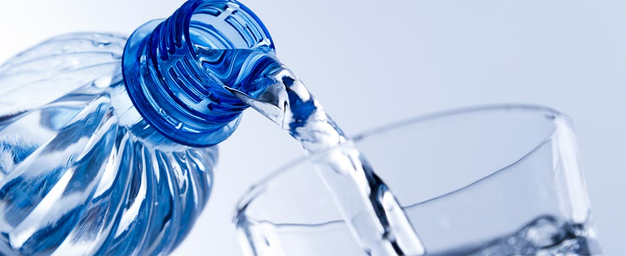

**Wasserlabor**

**Gruppe: Wasservergleich**

**Aufgaben:**

**1. Theorie: pH und Leitfähigkeit**

**2. Experiment:**

– Temperatur

– pH

– Leitfähigkeit

– Chlorid, mit komplexometrischer Titration

– Sulfat, mit Fällungsreaktion

**Hinweis:** Neben der Wasserprobe auch eine **Vergleichsprobe** bekannter Konzentration benutzen.

– Theorie zur Durchführung des Experiments:

Leitfähigkeit

Ionen im Wasser

**3. Referat: Regenwasser – Flusswasser – (Fisch-)Teichwasser – Meerwasser**

– 10 – 15 min

– Powerpoint

**– Experiment**

**Zeitraum:**

– Mo., 13.03., Experimente

– Fr., 17.03., Theorie

– Mo., 20.03., Vorbereitung der Präsentation

– ab 24.03.: Präsentationen